新 书 推 荐
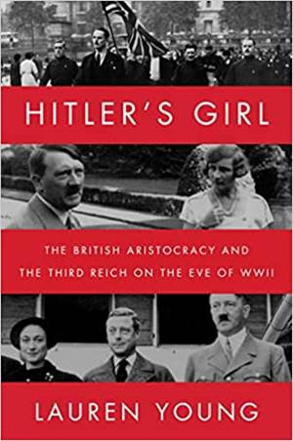
中文书名：《希特勒的女孩：二战前夕的英国贵族和第三帝国》
英文书名：HITLER’S GIRL: The British Aristocracy and the Third Reich on the Eve of WWII
作 者：Lauren Young
出 版 社：HarperCollins
代理公司：PFD/ANA/Lauren Li
页 数：224页
出版时间：2022年8月
代理地区：中国大陆、台湾
审读资料：电子稿
类 型：历史

内容简介：

《希特勒的女孩》是一部开创性的历史著作，揭示了20世纪30年代，专制主义如何像在意大利和德国所做的那样，几乎在英国扎根。

根据最近解密的情报文件，劳伦·杨详细描述了英国贵族中普遍存在的纳粹同情者，作为上层阶级重要派别，有条不紊地推进积极亲德议程。她揭示了这些贵族是如何组成阴暗的第五纵队对抗纳粹德国的，他们依靠英国人的自满和共谋推翻了他们引以为傲的和长期存在的民主传统——而且几乎取得了成功。

当她强调这与我们同样危险的时代的相似之处时，杨揭露了一些秘密组织的参与者，比如威灵顿公爵就是“正确俱乐部”中有影响力的成员之一;克莱夫登·塞特，推行支持希特勒的影子外交政策;以及社会名流尤妮蒂·米特福德和阿道夫·希特勒之间令人震惊的四年恋情。

《希特勒的女孩》令人瞠目结舌又发人深思，它重新评价了20世纪30年代的英国，以帮助我们了解自己的弱点，并提出了我们必须面对的紧急问题，以保护我们的自由。在什么情况下，自满会变成同谋，对我们认为理所当然的民主规范构成真正的风险?民主会再次胜利吗?它是否需要一次类似第二次世界大战的灾难性事件来确保它的生存?在我们自己决定的时刻，是要捍卫民主价值，还是屈服于政治极端主义?

作者简介：
劳伦·杨博士（Dr Lauren Young）是一位美国学者，目前任教于耶鲁大学。之前在伦敦居住，最近搬到了纽约。在耶鲁大学获得本科学位后，她在陶德学院拿到硕士学位，在国王学院拿到哲学博士学位。之后，她在美国驻联合国领事馆担任政治顾问，专门研究安理会问题。在耶鲁任职之前，她曾在伦敦经济学院国际历史系教授相关政策课程。

谢谢您的阅读！
请将回馈信息发至：李文浩 （Lauren Li）
安德鲁﹒纳伯格联合国际有限公司北京代表处
北京市海淀区中关村大街甲59号中国人民大学文化大厦1705室, 邮编：100872
电话：010-82449901
传真：010-82504200
Email: JHuang@nurnberg.com.cn
网址：www.nurnberg.com.cn
微博：http://weibo.com/nurnberg
豆瓣小站：http://site.douban.com/110577/
微信订阅号：安德鲁书讯


